ДАТА: 28.04.2020
Детское объединение: «Маленькие фантазеры»
Педагог дополнительного образования: Якимова Елена Геннадьевна
Время по расписанию: 3 группа 13.10 – 13.50, 14.00 – 14.40,
2 группа 14.50 – 15.30, 15.40 – 16.20,
5 группа 16.30 – 16.55, 17.05 – 17.30

Тема занятия | Содержание | Задания/ Образец для практики | Формы обратной связи  занятия
«Радужный кот» | - В центре листа рисуем большой овал.  - С левой стороны рисуем овал поменьше, это будет голова кота. Снизу подрисовываем хвостик.  - Подрисовываем ушки.  - По середине мордочки рисуем носик и ротик.  - Рисуем глазки, они могут быть открытыми или закрытыми, как на образце.  - Далее прорисовываем усики.  - Задние и передние лапки обозначаем линиями в виде дуги.  - Теперь котику можно подрисовать шерстку на мордочке.  - Кот готов, можно приступать к его раскрашиванию. Помним, что это не простой кот, а радужный. Значит раскрашивать мы его будем в цвета радуги. Раскрашиваем любыми материалами, которые имеются (карандаши, фломастеры, краски). | 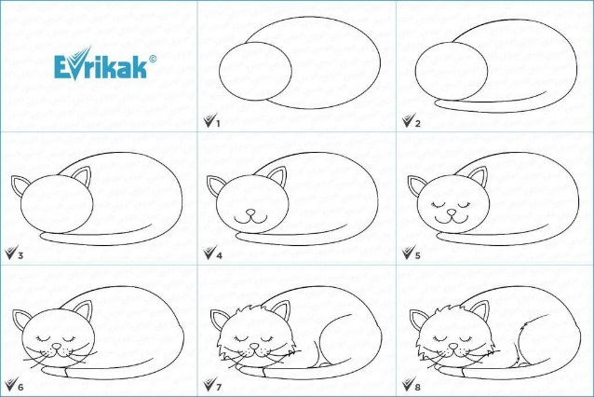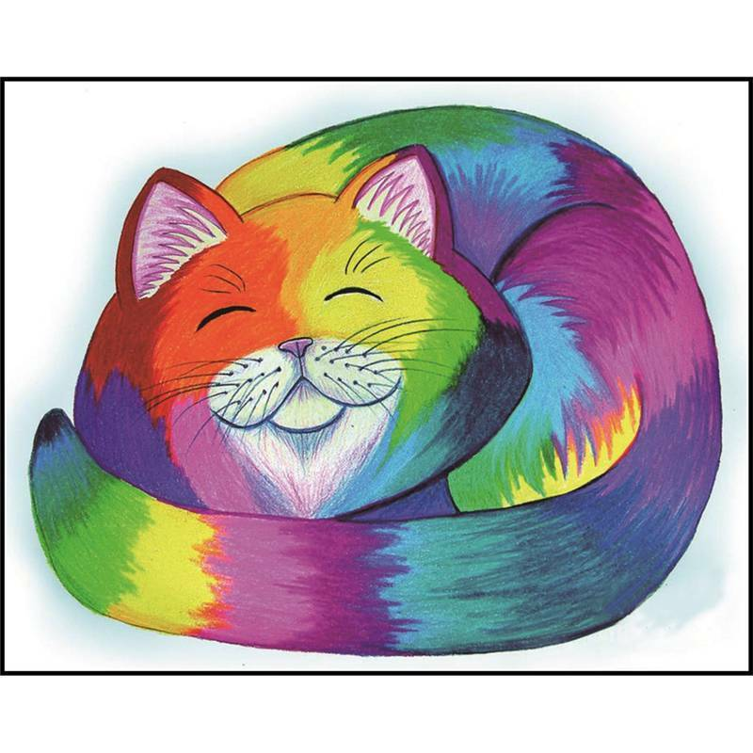 | Готовые работы детей.

